**BÀI VIẾT GƯƠNG NGƯỜI TỐT VIỆC TỐT THÁNG 10/2024**

**CÔ ĐỖ THỊ THANH TUYỀN**

**GIÁO VIÊN TRƯỜNG MẦM NON NGỌC THỤY**

**Tác giả: Cô giáo Bùi Thị Thúy- MN Ngọc Thụy**

Hiến máu cứu người, một nghĩa cử cao đẹp thể hiện truyền thống tương thân, tương ái, thương người như thể thương thân của dân tộc ta. Là hành động giúp đỡ những người bệnh đang cần những giọt máu quý giá để duy trì sự sống.  
Phong trào hiến máu ngày càng lan tỏa và thu hút được sự quan tâm của CBCC trong trường mầm non Ngọc Thụy nói riêng và các đơn vị trên địa bàn phường Ngọc Thụy nói chung, xuất hiện nhiều tấm gương điển hình đáng trân trọng, cần biểu dương và nhân rộng. Một trong những tấm gương tiêu biểu ở trường mầm non Ngọc Thụy đó là cô giáo: Đỗ Thị Thanh Tuyền Giáo viên lớp mẫu giáo bé C2

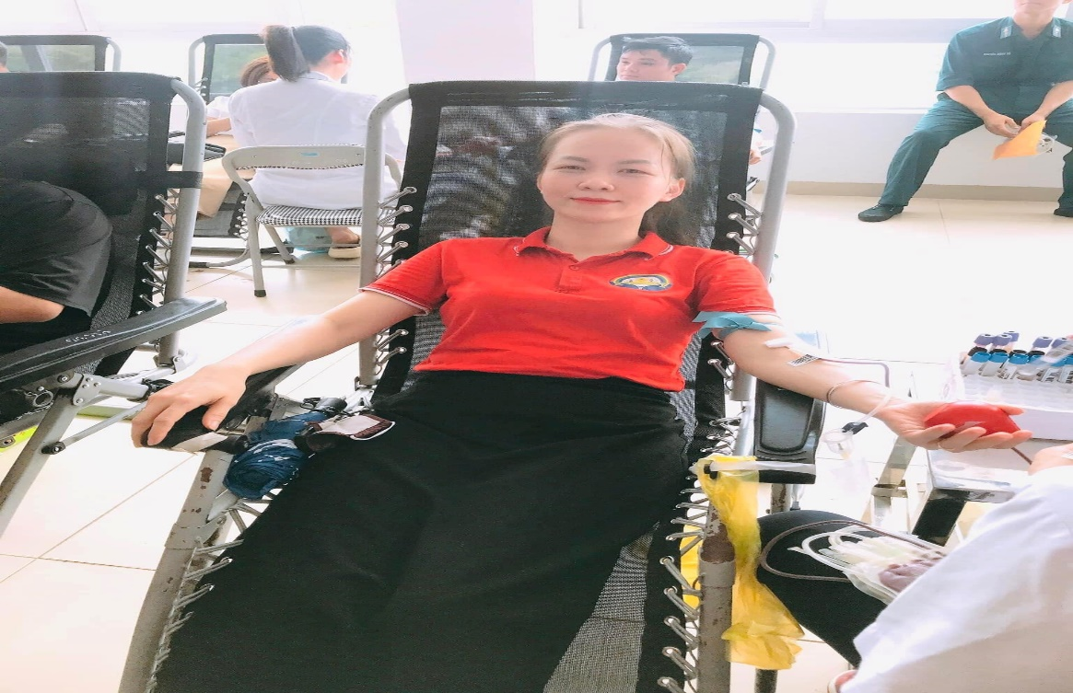

Với tâm niệm “Mỗi giọt máu cho đi - Một cuộc đời ở lại”, cô giáo: Đỗ Thị Thanh Tuyền đã tích cực tham gia các chương trình tình nguyện, đặc biệt trong công tác hiến máu nhân đạo. Với cô, hiến máu tình nguyện không chỉ là hành động cho máu từ cơ thể đưa vào ngân hàng máu, mà là cả tấm lòng nhiệt huyết, giúp đỡ những bệnh nhân có hoàn cảnh khó khăn, góp phần cứu sống người bệnh khi cấp bách.  
Nhận thức được tầm quan trọng của việc hiến máu cứu người là nghĩa cử cao đẹp, qua công tác tuyên truyền trên các phương tiện thông tin đại chúng và được tìm hiểu kỹ lưỡng về những tác động tích cực của việc hiến máu tình nguyện, cô Tuyền đã bắt đầu tham gia hoạt động này từ hơn 10 năm trước khi còn là sinh viên Trường đại học sư phạm Hà Nội 2. Từ đó mỗi khi có đợt phát động hiến máu tình nguyện, cô đều tham gia một cách nhiệt tình.

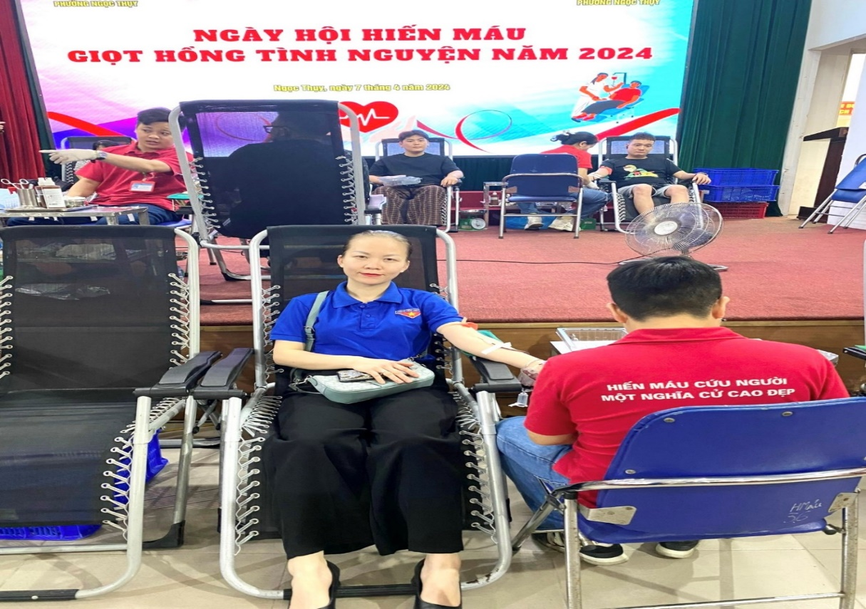

*Hình ảnh cô Thanh Tuyền tham gia hiến máu năm 2024*

Đều đặn mỗi năm, cô luôn tình nguyện tham gia hiến máu từ 1 - 2 lần, mỗi lần hiến được 350ml máu. Tính đến nay, cô đã có trên 20 lần hiến máu tình nguyện.

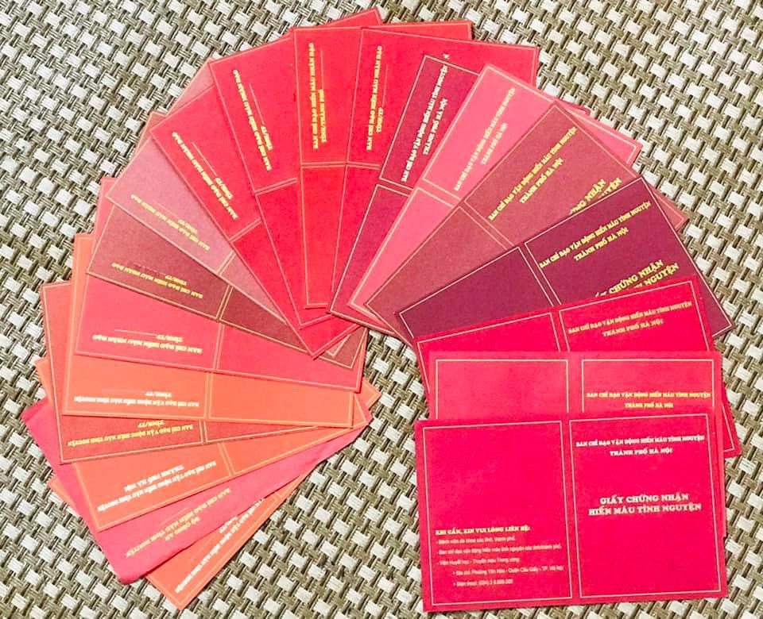

*Hình ảnh những tờ chứng nhận những lần hiến máu.*

Năm 2011 cô vinh dự được Ủy Ban Nhân Dân tỉnh Vĩnh Phúc tặng Bằn Khen vì đã có thành tích xuất sắc trong phong trào hiến máu, giai đoạn 2009-2011.

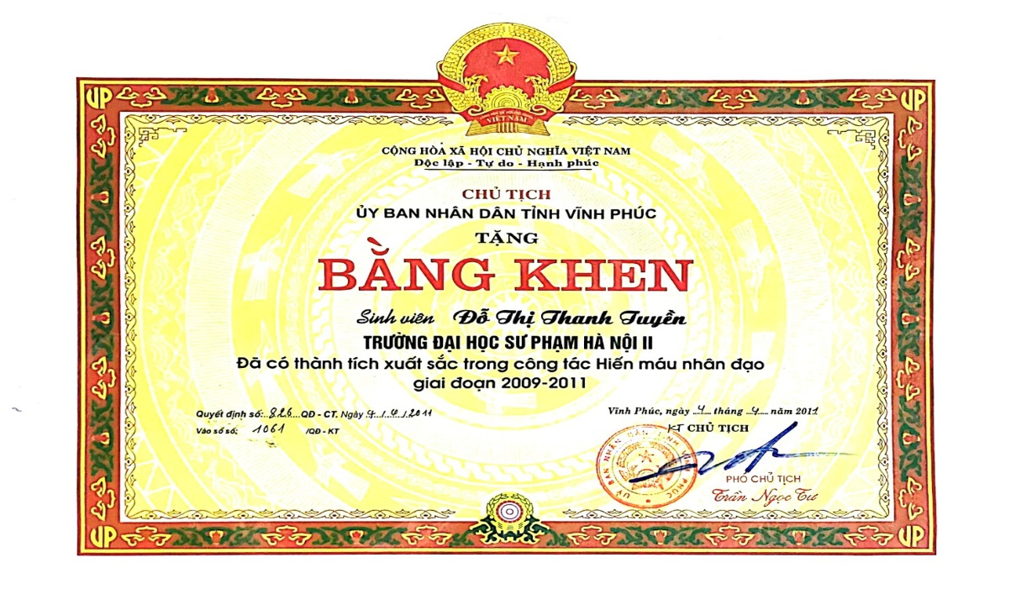

*Hình bằng khen được tỉnh Vĩnh Phúc trao tặng*

Cùng năm 2011 cô lại được ban chấp hành trung ương hội sinh viên Việt Nam tặng Bằng Khen vì có thành tích xuất săc trong phong trào hiến máu tình nguyện thành phố Hà Nội.

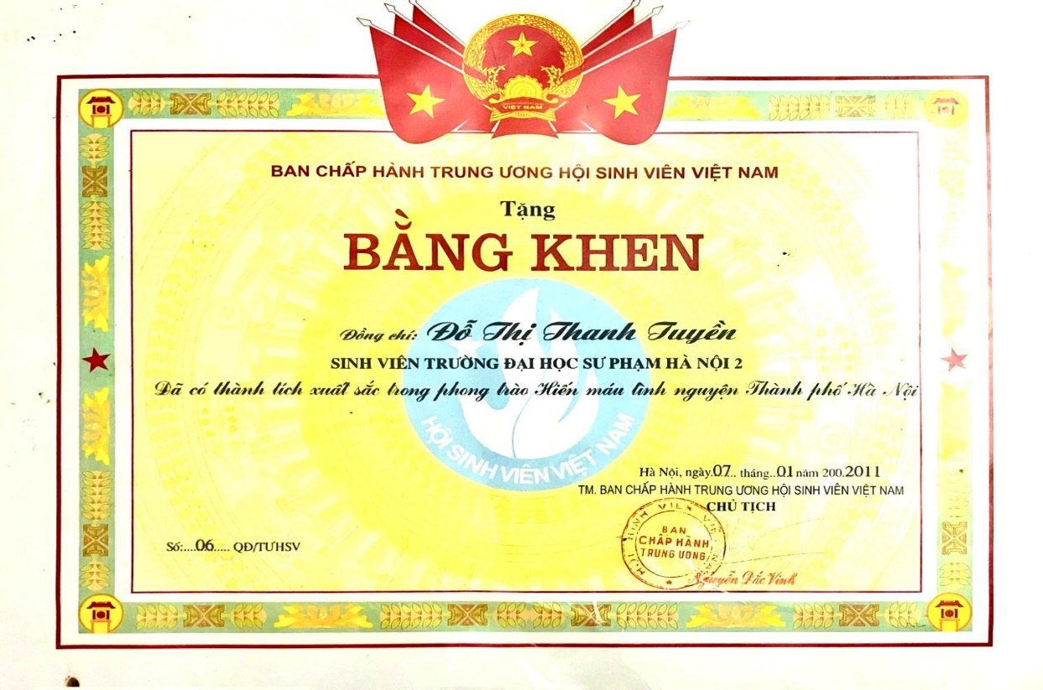

*Hình ảnh bằng khen được BCH Trung ương hội sinh viên Việt Nam trao tặng*

Bên cạnh việc tích cực tham gia phong trào hiến máu nhân đạo, cô Tuyền còn gương mẫu trong công việc, thực hiện tốt các nội quy, quy chế làm việc của cơ quan với tinh thần trách nhiệm cao. Trong công việc hàng ngày, anh luôn lắng nghe ý kiến và tôn trọng tập thể cũng như học hỏi kinh nghiệm từ các cô chú và đồng nghiệp đi trước, không ngừng học tập, rèn luyện nâng cao trình độ chuyên môn để vận dụng và đáp ứng yêu cầu nhiệm vụ được giao. Năm học 2012- 2013 Cô đã đạt danh hiệu chiến sỹ thi đua cấp cơ sở.

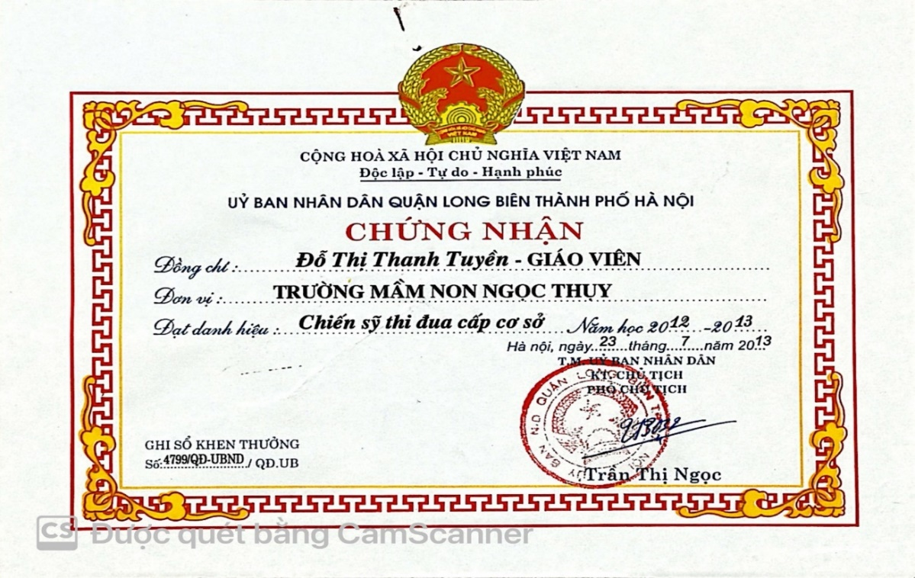

*Hình ảnh chứng nhận chiến sỹ thi đua cấp cơ sở*

Năm học 2023- 2024 Cô đã đạt danh hiệu giáo viên dạy giỏi cấp quận.

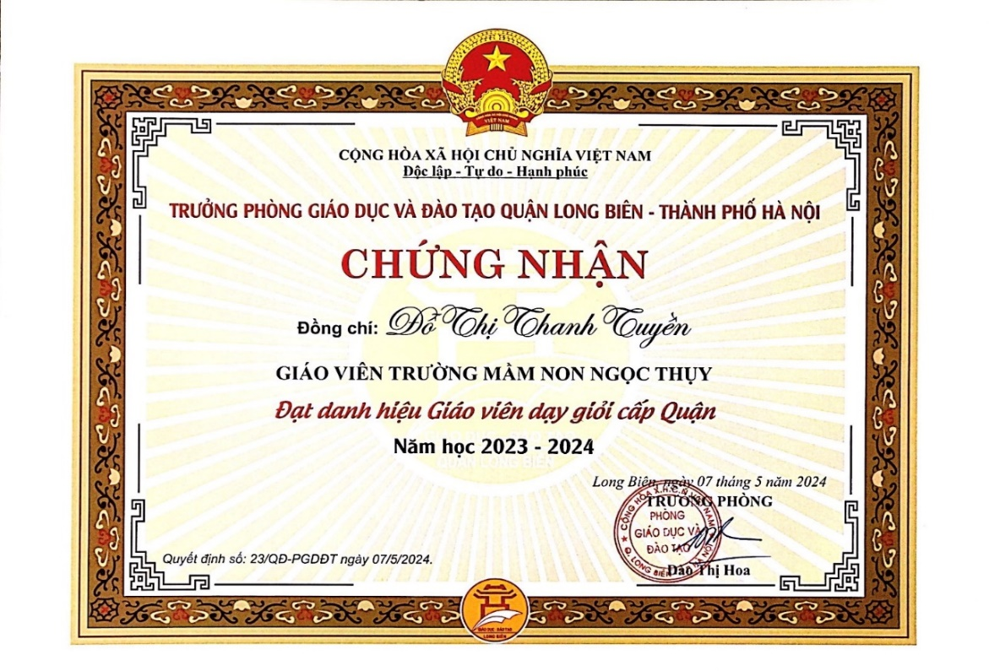

*Hình ảnh chứng nhận giáo viên dạy giỏi cấp quận*

Ở cương vị là một đoàn viên, đoàn thanh niên trong trường cô luôn gương mẫu thực hiện nghĩa vụ công dân, tích cực tham gia các hoạt động đoàn, công tác từ thiện nhân đạo, có ý thức tập thể, phấn đấu vì lợi ích chung, xây dựng gia đình văn hóa, thực hiện nếp sống văn hóa nơi công cộng.

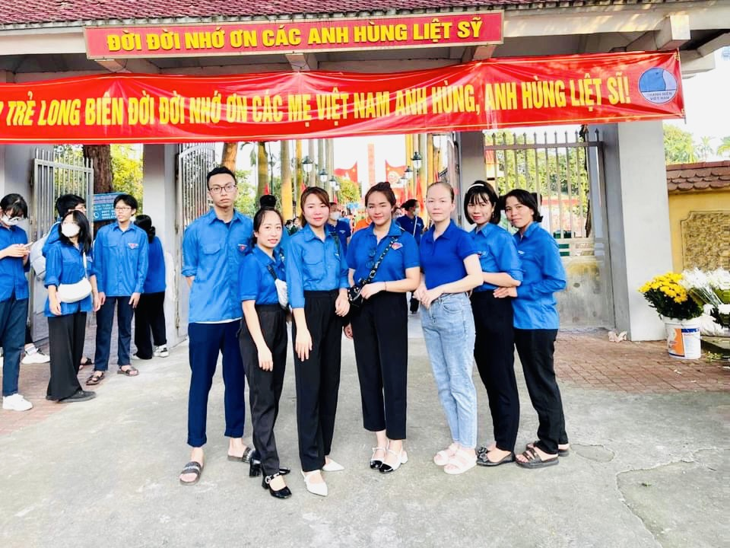  
 *Hình ảnh cô cùng đoàn thanh niên đi dăng hương đài tưởng niệm*

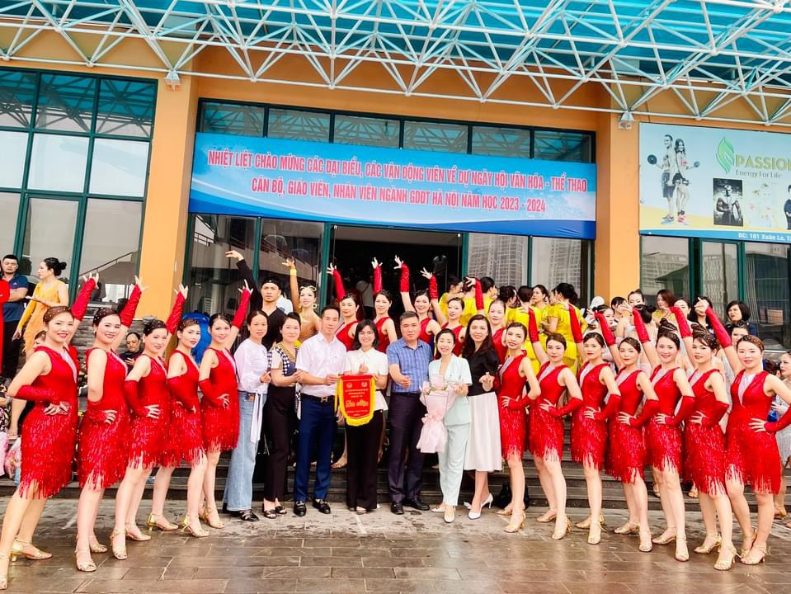

*Hình ảnh cô tham gia thi khiêu vũ thể thao cấp thành phố*

Bên cạnh đó cô cũng là một người luôn đứng ra kêu gọi ủng hộ, và ủng hộ về hiện vật cũ như vật chất cho cbạnem học sinh vùng cao có hoàn cảnh khó khăn, thiếu thốn

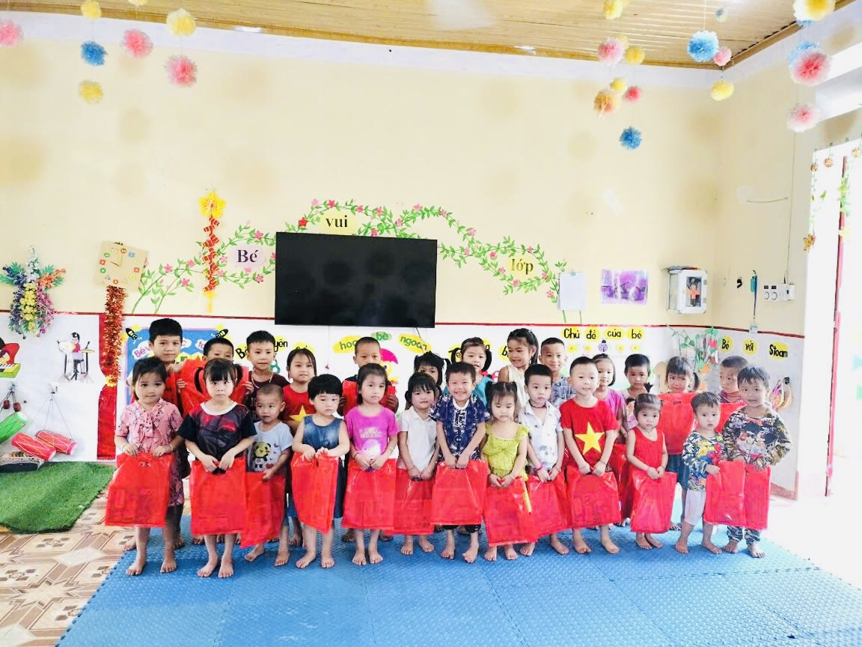

*Hình ảnh cô gửi quà tặng các em học sinh trường MN Liêm Phú – Văn Bàn – Lào Cai*

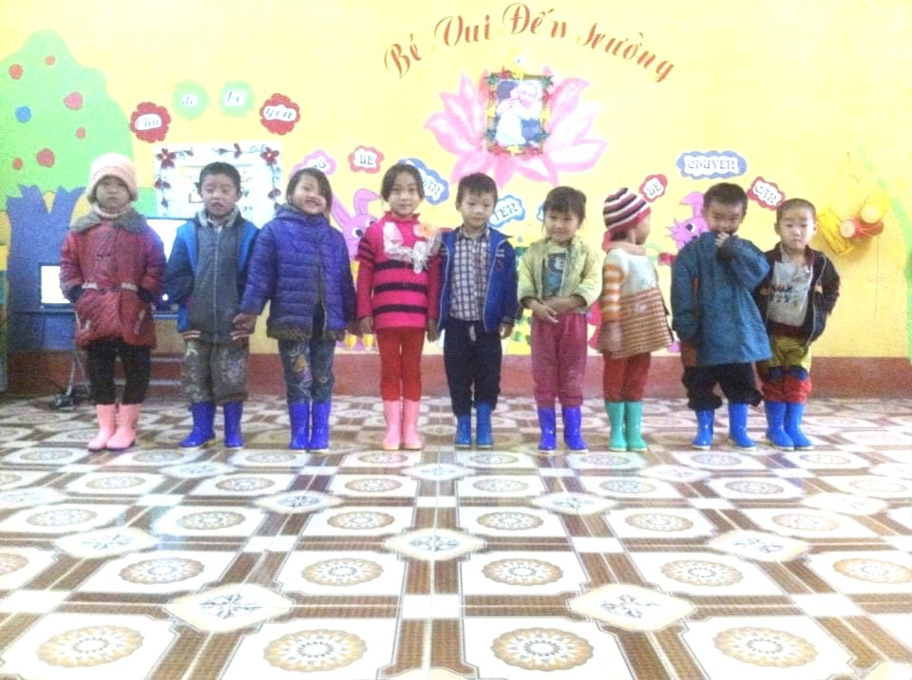

*Hình ảnh các em học sinhtrường MN Nậm Xé – Lào Cai được nhận ủng đi mưa từ cô Tuyền.*

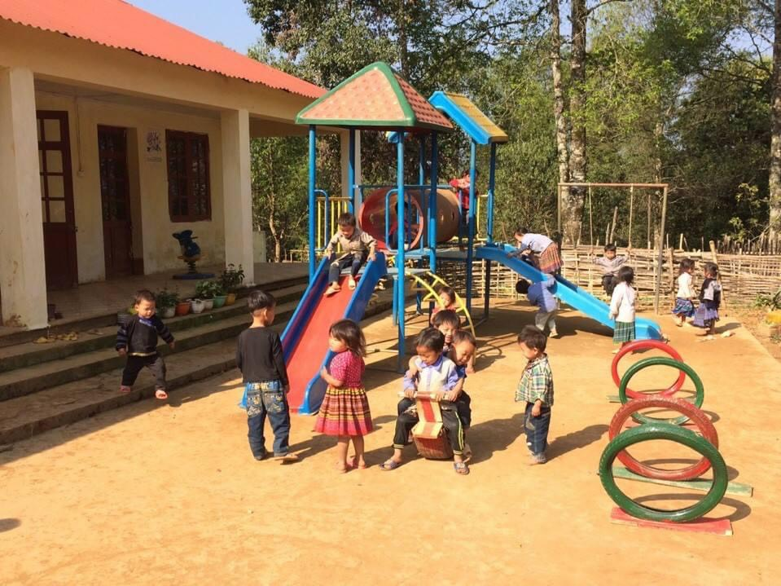

*Hình ảnh các em học sinh trường MN Nậm Xây – Lào Cai đươc nhận Trường mới, sân chơi mới.*

Những việc làm mang ý nghĩa nhân đạo của cô giáo Thanh Tuyền đã góp phần tuyên truyền, giáo dục ý thức, trách nhiệm của mọi người với xã hội. Hiến máu tình nguyện là hành động đáng quý, mà cô là một trong những “Hạt nhân” tiêu biểu trong phong trào hiến máu tình nguyện ở cơ sở. Từ đó góp phần lan tỏa phong trào hiến máu trong cộng đồng.Không những vậy ở cương vị là một giáo viên cô luôn tâm huyết và đạt nhiều thành tích trong sự nghiệp trồng người. Lòng nhân ái của cô không dừng lại ở việc hiến máu cứu người mà cô còn là một người tích cực trong các phong trào tình nguyện, ủng hộ, quyên góp ủng hộ các em học sinh vùng cao, vùng xa còn khó khăn, thiếu thốn mọi mặt.

Ở cô Thanh Tuyền, tôi học tập không chỉ là tấm lòng sẻ chia mà còn là thái độ sống tích cực, tình yêu, sự cống hiến cao cả.